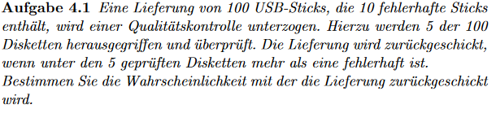
a

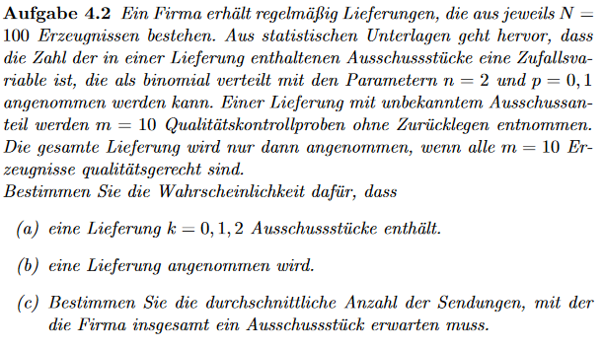
a)

P(E) = (^{k}_{n​}) * p^{k} q^{n-k}

P(0) = (²₀) * 0,1⁰0,9² =0,81

P(1) = (²₁) * 0,1¹0,9¹ =0,18

P(2) = (²₂) * 0,1²0,9⁰ =0,01

b)
bei k=0 also P(0) = 0,81 = 81%

c) ungefähr 5 sendungen da rund 20% der Sendungen ein Ausschusstück haben

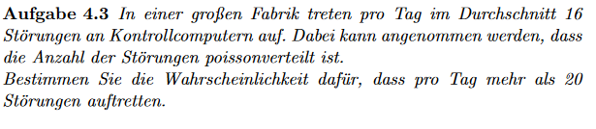
a) (16^20)/20! * e^(-16)

P(k=20) = (16²⁰)/20! * e⁻²⁰ = 0,055…
P(21) = 0,0426...
P(22) = 0,0309...
P(23) = 0,0215...
P(24) = 0,0143...
P(25) = 0,0091...
P(26) = 0,0056...
P(27) = 0,0033...
P(28) = 0,0019...
P(29) = 0,0010...
P(30) = 0,0005...

Ergebnis strebt nach 0: Addieren der Werte von 21 bis 30:
P(k>20) ~0,1307

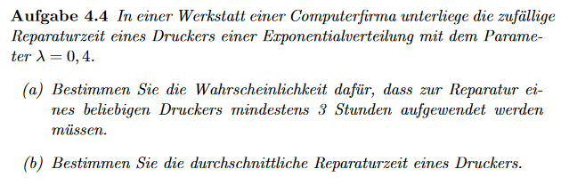
a)
=1-e^{-λt}

F(x>=3) = 1−F(3) = 1−F(3) = 1−(1−e^{−λx})=e^{−0.4∗3}= 0,30119421

b) Erwartungswert?

E(x) = 1/λ = 2,5
